Verkeersbesluit voor het vervangen van een onderbord voor een gereserveerde gehandicaptenparkeerplaats op de Hendriksstraat te Boxmeer
Z/23/146855

Burgemeester en wethouders van de gemeente Land van Cuijk,
Op grond van artikel 18, eerste lid, onder d, van de Wegenverkeerswet 1994, bevoegd dit verkeersbesluit te nemen;
Op grond van artikel 15, eerste lid, van de Wegenverkeerswet 1994 verplicht tot het nemen van een verkeersbesluit voor de plaatsing of verwijdering van de in artikel 12 van het Besluit administratieve bepalingen inzake het wegverkeer genoemde verkeerstekens, alsmede voor onderborden voor zover daardoor een gebod of verbod ontstaat of wordt gewijzigd;
Overwegende:
- dat verzoeker niet de mogelijkheid heeft de auto op eigen terrein te parkeren;
- dat het gezien de fysieke beperking noodzakelijk is dat de verzoeker in de directe nabijheid van zijn woning kan parkeren;
- dat voor verzoeker al een parkeerplaats aangewezen is als gereserveerde gehandicaptenparkeerplaats;
- dat deze reservering gewijzigd moet worden in verband met de wijziging van kenteken;
- dat verzoeker daarmee in de gelegenheid wordt gesteld om deel te nemen aan het maatschappelijk leven, zoals dat mede als doelstelling voor het bieden van parkeermogelijkheden voor gehandicapten is geformuleerd;
- dat de bovenvermelde maatregel wordt genomen op basis van artikel 2 van de Wegenverkeerswet 1994 om de veiligheid op de weg te verzekeren, om weggebruikers en passagiers te beschermen, om de bruikbaarheid van de weg te waarborgen of om de door het verkeer veroorzaakte overlast en hinder te voorkomen;
- dat voor de uitvoering van deze maatregel een verkeersbesluit dient te worden genomen;
- dat gelet op artikel 24 van het BABW overleg is gevoerd met de taakaccenthouder verkeer van politie eenheid Oost-Brabant en basisteam Maas en Leijgraaf en dat deze akkoord gaat met het onderstaand besluit.

Besluiten:
Op grond van vorenstaande overwegingen tot:
het aanpassen van de gereserveerde gehandicaptenparkeerplaats in de openbare ruimte aan de Hendriksstraat te Boxmeer door het onderbord te vervangen met daarop het nieuwe kenteken.

Cuijk, 26 oktober 2023

namens burgemeester en wethouders van de gemeente Land van Cuijk,
Jos Bennink
Teammanager Civiel & Verkeer
Dit document is elektronisch ondertekend en daarom niet voorzien van een visuele handtekening.

Situatieschets
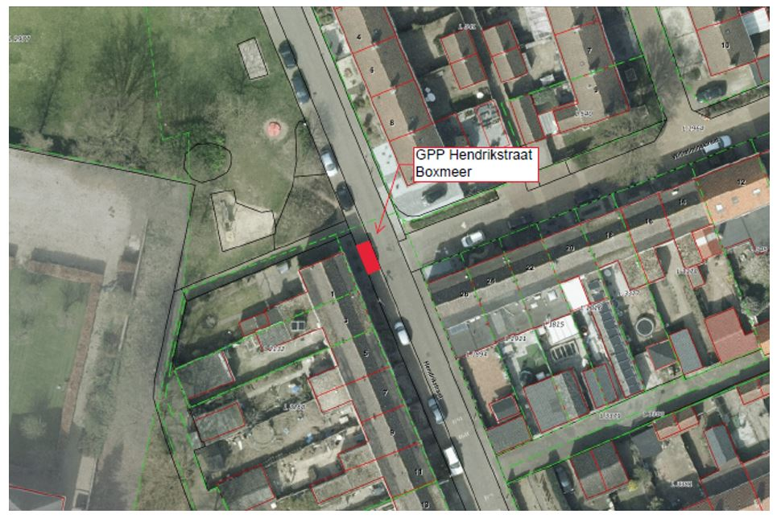
Bezwaar
Bent u het niet eens met dit besluit dan kunt u hiertegen een bezwaarschrift indienen. Uw bezwaarschrift kunt u binnen zes weken na de verzending van dit besluit indienen bij het college van burgemeester en wethouders van de gemeente Land van Cuijk, Postbus 7, 5360 AA Grave.
Het bezwaarschrift moet zijn ondertekend en ten minste bevatten:
- uw naam, adres, postcode en woonplaats;
- de dagtekening;
- een omschrijving van het besluit waartegen u bezwaar maakt (of een kopie van deze brief);
- waarom u het niet eens bent met dit besluit;
U kunt ook digitaal bezwaar maken door het formulier in te vullen op onze website: www.gemeentelandvancuijk.nl/formulieren/bezwaar-maken. U heeft hiervoor uw DigiD nodig.
Voorlopige voorziening Het indienen van een bezwaarschrift schorst de werking van dit besluit niet.
Indien u een spoedeisend belang heeft, kunt u naast het indienen van een bezwaarschrift de rechtbank verzoeken een voorlopige voorziening te treffen. Dit kan schriftelijk bij de voorzieningenrechter van de rechtbank Oost Brabant, afdeling Bestuursrecht, Postbus 90125, 5200 MA ’s-Hertogenbosch.
U kunt ook digitaal een verzoek tot het treffen van een voorlopige voorziening indienen bij de rechtbank.
U heeft hiervoor uw DigiD nodig. Zie voor meer informatie op de volgende website: www.rechtspraak.nl.

